МІНІСТЕРСТВО ОСВІТИ І НАУКИ УКРАЇНИ

НАЦІОНАЛЬНИЙ УНІВЕРСИТЕТ «ЧЕРНІГІВСЬКА ПОЛІТЕХНІКА»

Навчально-науковий інститут   
електронних та інформаційних технологій

Кафедра інформаційних та комп’ютерних систем

Звіт про виконання розрахунково-графічної робіти

з дисципліни «Технологія інтернету речей»

Варіант №2

Виконав

студент групи Кіт-211 Оленченко І.Р.

Перевірив

к.т.н. Красножон О.В.

Чернігів 2023

**РОЗРАХУНКОВО-ГРАФІЧНА РОБОТА №1**

**МОДЕЛЮВАННЯ СИСТЕМИ “РОЗУМНОГО БУДИНКУ” ЗАСОБАМИ**

**CISCO PACKET TRACER**

**Мета роботи:** ознайомитися із функціональними можливостями і бібліотекою компонентів середовища Cisco Packet Tracer. Навчитися розгортати та здійснювати моделювання роботи мережі пристроїв “Розумного будинку”. Навчитися керувати параметрами функціонування налаштованої мережі.

**1 КОРОТКІ ТЕОРЕТИЧНІ ВІДОМОСТІ**

Packet Tracer — це кросплатформний інструмент візуального моделювання, розроблений компанією Cisco Systems , який дозволяє користувачам створювати мережеві топології та імітувати сучасні комп’ютерні мережі . Програмне забезпечення дозволяє користувачам імітувати конфігурацію маршрутизаторів і комутаторів Cisco за допомогою імітованого інтерфейсу командного рядка. Packet Tracer використовує користувальницький інтерфейс перетягування , що дозволяє користувачам додавати та видаляти змодельовані мережеві пристрої, як вони вважають за потрібне. Програмне забезпечення в основному орієнтоване на студентів мережевої академії Cisco як навчальний інструмент, що допомагає їм вивчити основні CCNAконцепції. Раніше студенти, зареєстровані в програмі Академії CCNA, могли безкоштовно завантажувати та використовувати цей інструмент для освітніх цілей.

Даний програмний продукт розроблений компанією Cisco і рекомендований для використання при вивченні телекомунікаційних мереж і мережевого обладнання. Packet Tracer гнучке програмне забезпечення, яке є засобом моделювання та візуалізації дії IP мереж. Воно призначено для навчання мережевим технологіям та для оцінювання отриманих студентами знань.

Інтернет речей — концепція мережі, що складається із взаємозв'язаних фізичних пристроїв, які мають вбудовані давачі, а також програмне забезпечення, що дозволяє здійснювати передачу і обмін даними між фізичним світом і комп'ютерними системами в автоматичному режимі, за допомогою використання стандартних протоколів зв'язку. Окрім давачів, мережа може мати виконавчі пристрої, вбудовані у фізичні об'єкти і пов'язані між собою через дротові чи бездротові мережі. Ці взаємопов'язані пристрої мають можливість зчитування та приведення в дію, функцію програмування та ідентифікації, а також дозволяють виключити необхідність участі людини, за рахунок використання інтелектуальних інтерфейсів.

Набуває поширення також термін англ. Internet of Everything, IoE — всеохопний, або всеосяжний інтернет. Це явище спричинило занепокоєння в конфіденційності інформації й сприяло появі нового терміну безпека інтернету речей.

Термін «Інтернет речей» вперше був введений Кевіном Ештоном у 1999 року під час його роботи над Procter & Gamble, щоб описати систему, в якій фізичні об'єкти могли бути пов'язані з давачами і мережею Інтернет. Ештон ввів цей термін, щоб проілюструвати можливості радіочастотної ідентифікації (RFID), яка використовується в корпоративних системах поставок, щоб порахувати і відстежити товари без потреби в людському втручанні. Сьогодні, інтернет речей став популярним терміном для опису сценаріїв, у яких інтернет з'єднання і обчислювальна здатність поширюються на безліч об'єктів, пристроїв, давачів і повсякденних об'єктів.

**2 ХІД ВИКОНАННЯ РОЗРАХУНКОВО-ГРАФІЧНОЇ РОБОТИ**

**2.1 Вхідні дані до роботи**

Ознайомитися із основними прийомами роботи у середовищі Cisco Packet Tracer в частині створення і розгортання мережі IoT-пристроїв перейшовши за наступним посиланням.

Запустити середовище Cisco Packet Tracer.

Створити новий проект в середовищі Packet Tracer.

У вікні, що з’явилося, реалізувати та налаштувати роботу мережі “Розумного будинку” з урахуванням варіанту завдання, наведеного в таблиці 2.1.

Таблиця 2.1 – Вхідні дані до розрахунково-графічної роботи

|  |  |  |  |  |
| --- | --- | --- | --- | --- |
| № варіанту | Перша незалежна мережа | | Друга незалежна мережа | |
| Тип компоненту | Кількість, шт. | Тип компоненту | Кількість, шт. |
| 2 | Carbon Dioxide Detector | 4 | Carbon Monoxide Detector | 6 |
| Window | 2 | Window | 4 |

Здійснити симуляцію проекту.

За наявності повідомлень про помилки або попередження повернутися до попереднього пункту і внести необхідні виправлення.

Візуально оцінити правильність роботи написаної програми.

**2.2 Виконання завдання**

Під час виконання розрахунково-графічної роботи, я побудував дві схеми: першої та другої незалежної мереж.

Також на контролері написав правила-умови для пристроїв мережі першої та другої мереж. На рисунках 2.9, 2.17 це відображено.

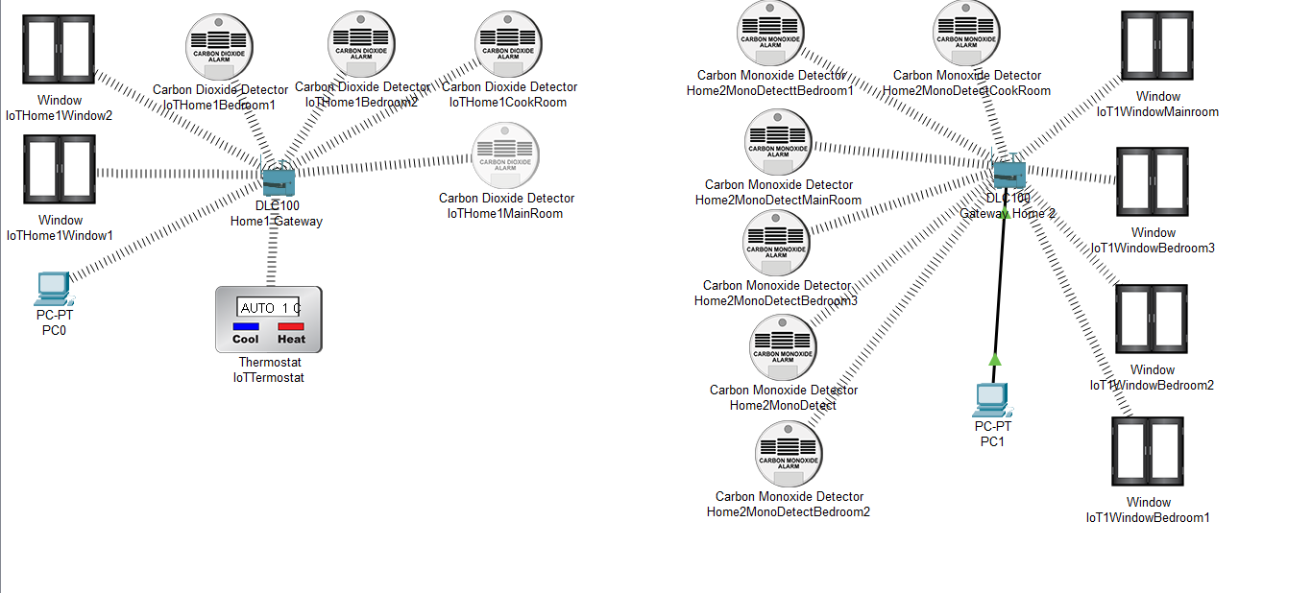

Рисунок 2.1 – Загальна логічна схема мереж

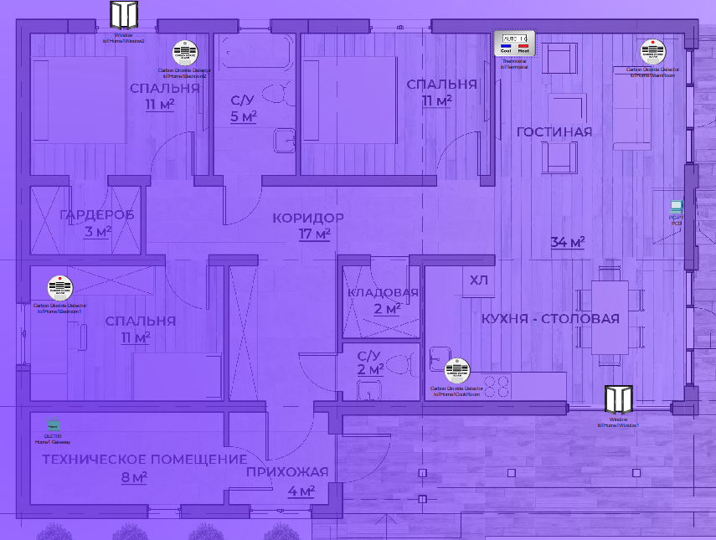

Рисунок 2.2 – Схема розташування датчиків в будинку 1

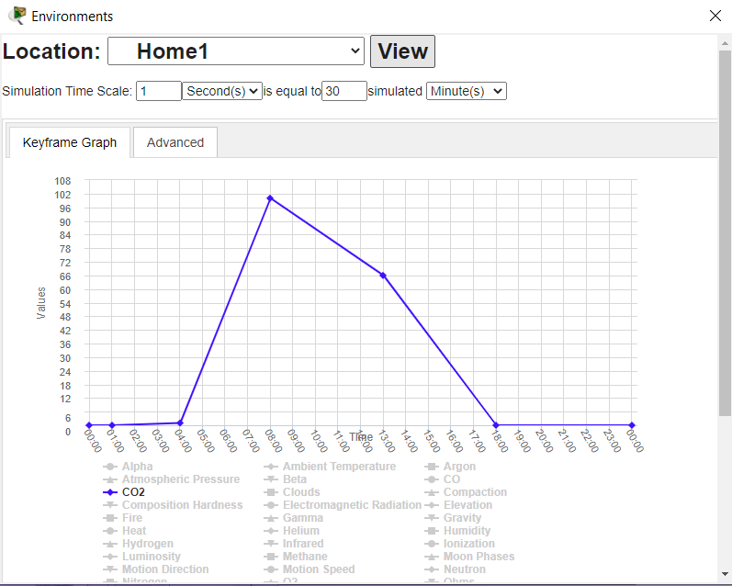

Рисунок 2.3 – Налаштування середовища моделювання дому 1

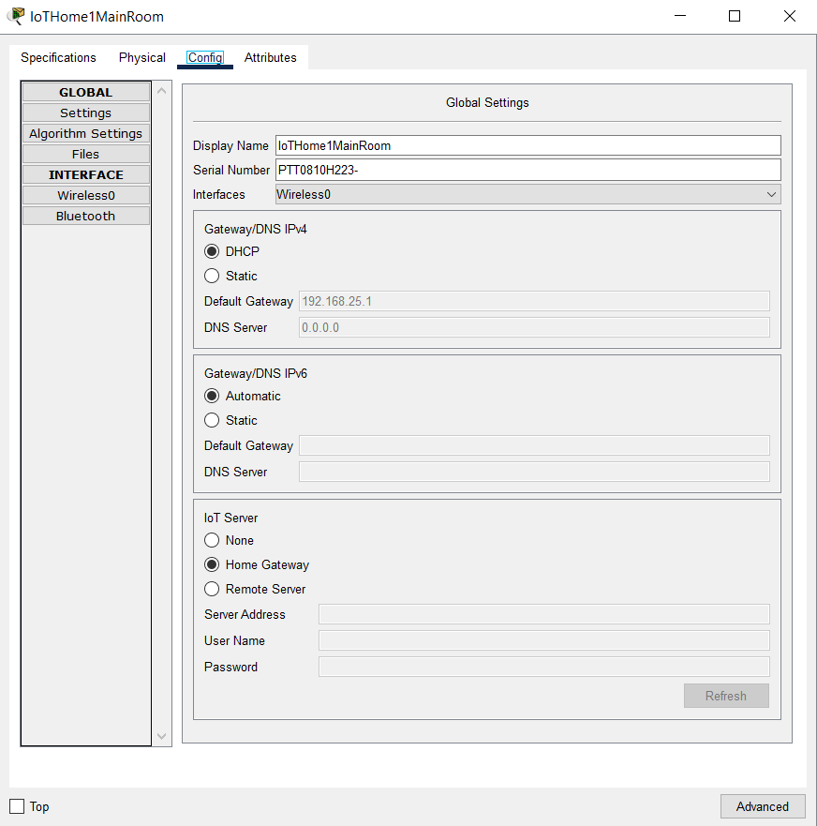

Рисунок 2.4 – Загальні налаштування одного з пристрою мережі 1

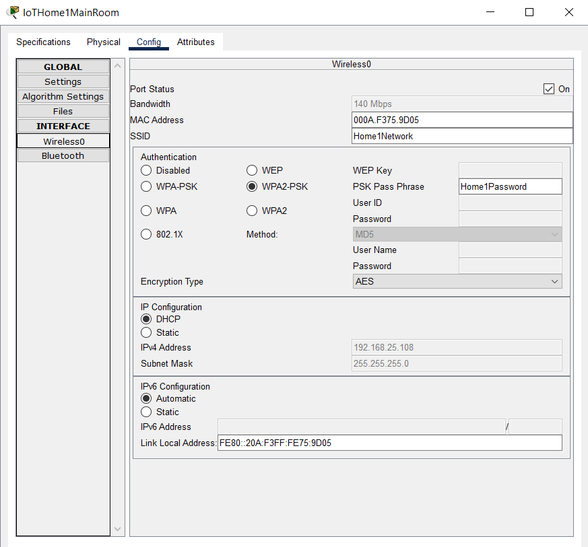

Рисунок 2.5 – Налаштування мережі одного з пристрою мережі 1

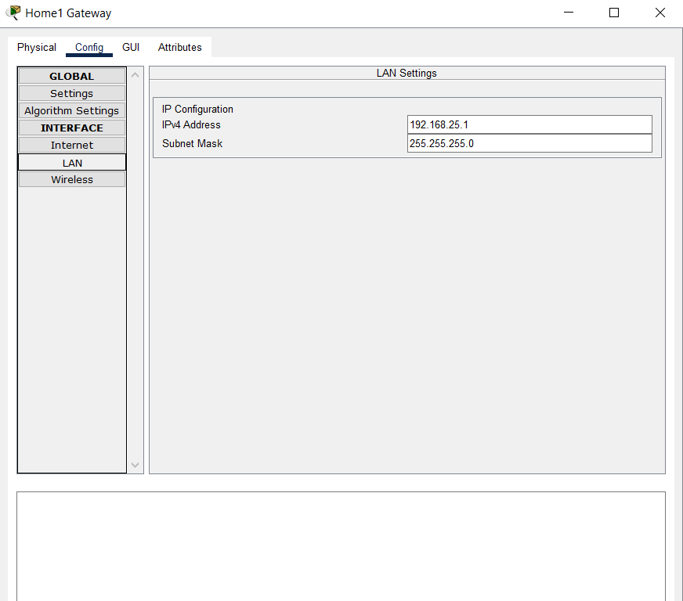

Рисунок 2.6 – Налаштування локальної мережі домашнього шлюза 1

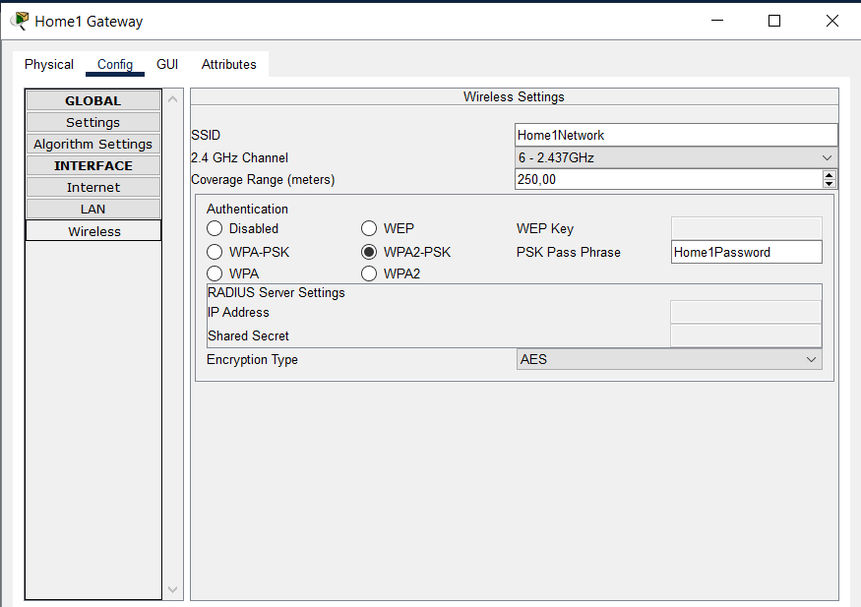

Рисунок 2.7 – Налаштування точки доступу шлюза мережі 1

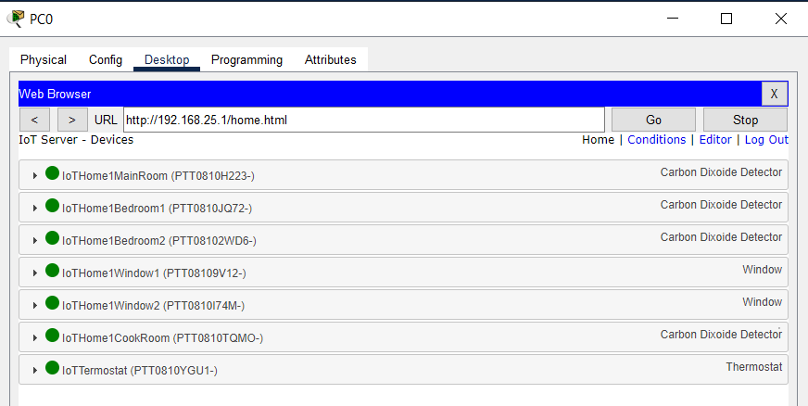

Рисунок 2.8 - Статусна сторінка домашнього шлюза мережі 1

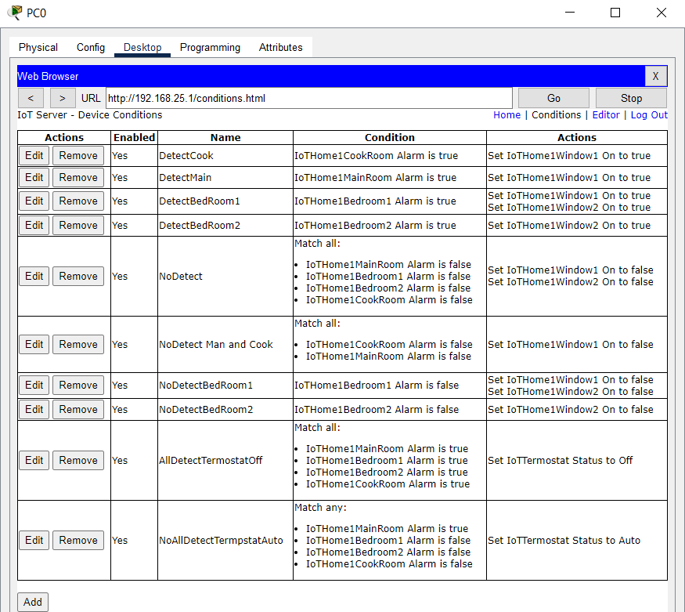

Рисунок 2.9 – Сторінка правил домашнього шлюза мережі 1

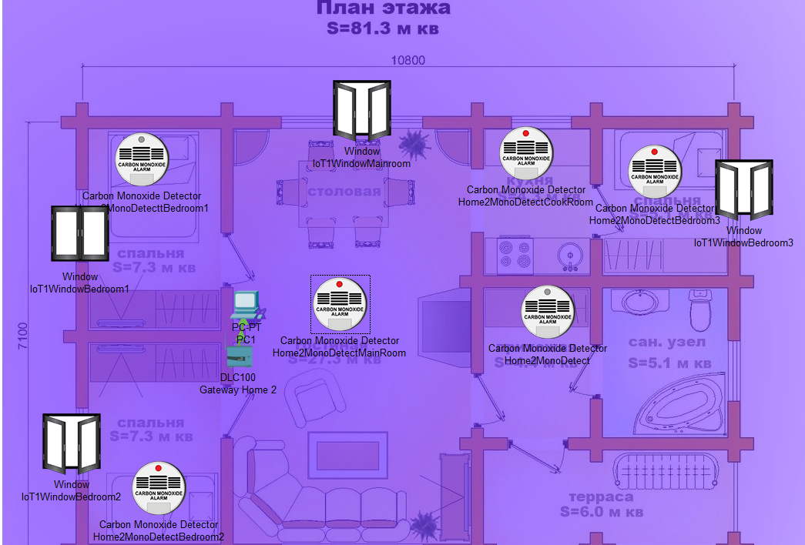

Рисунок 2.10 – Схема розташування датчиків в будинку 2

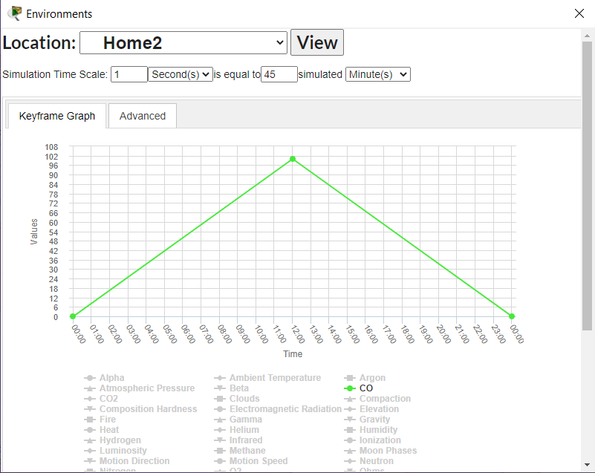

Рисунок 2.11 – Налаштування середовища моделювання дому 2

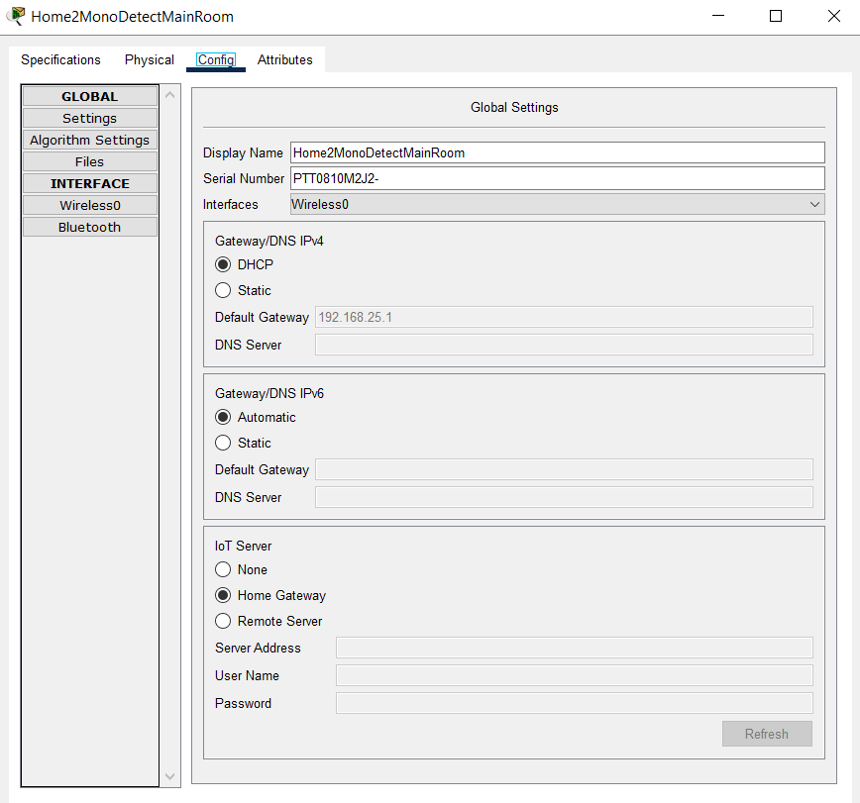

Рисунок 2.12 – Загальні налаштування одного з пристроїв мережі 2

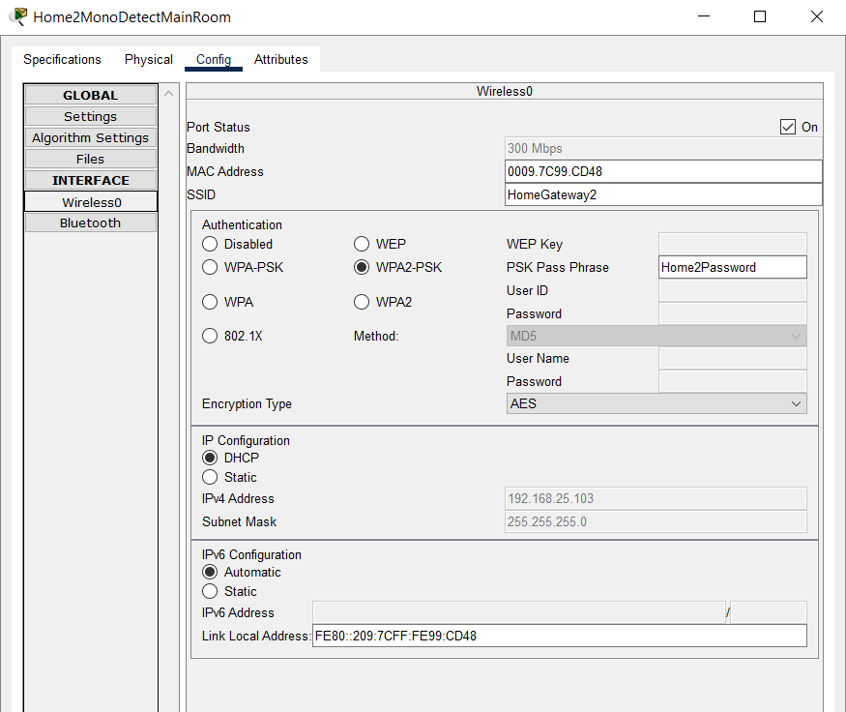

Рисунок 2.13 – Налаштування мережі одного з пристрою мережі 2

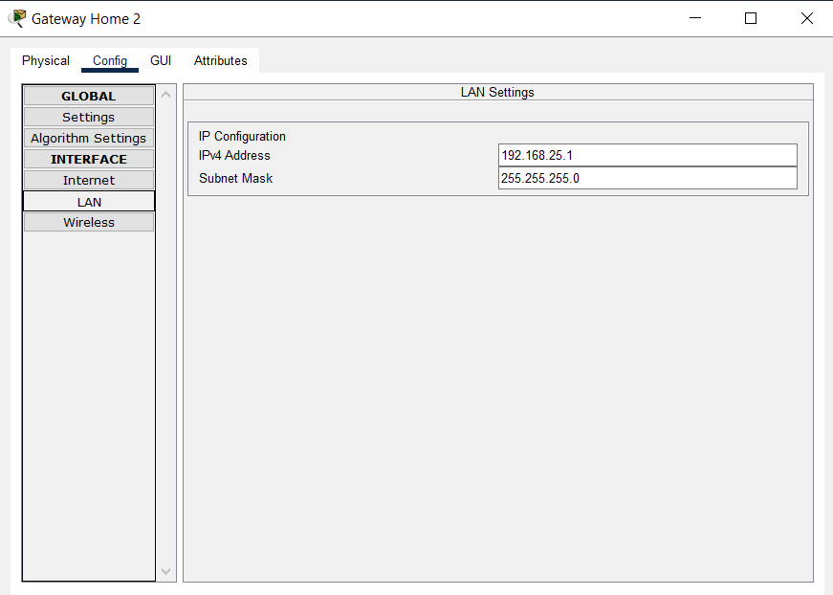

Рисунок 2.14 – Налаштування локальної мережі домашнього шлюза 2

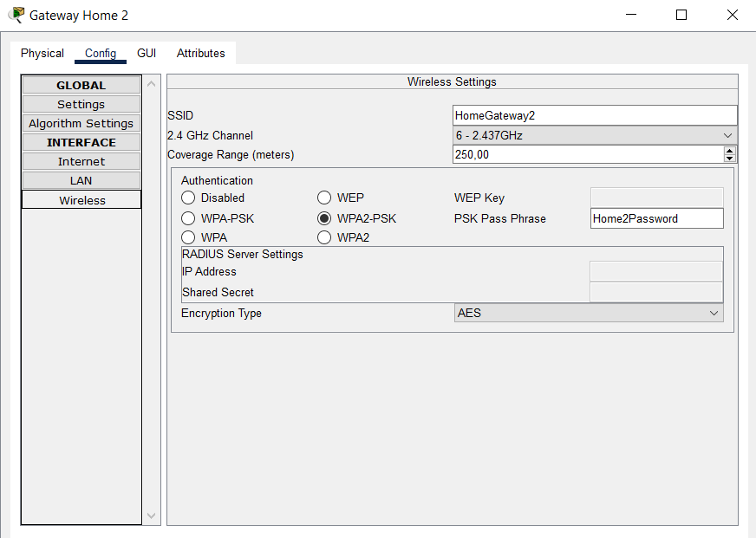

Рисунок 2.15 – Налаштування точки доступу домашнього шлюза 2

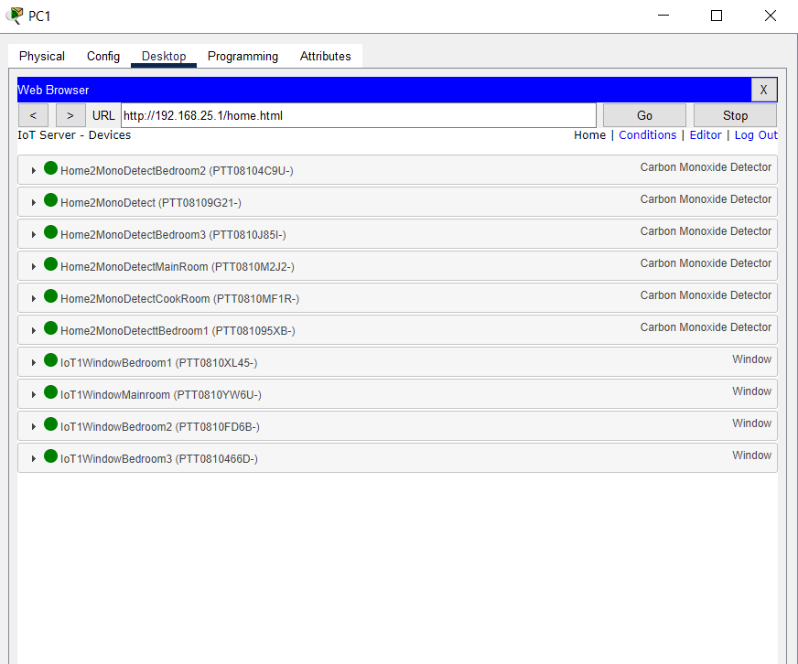

Рисунок 2.16 - Статусна сторінка домашнього шлюза мережі 2

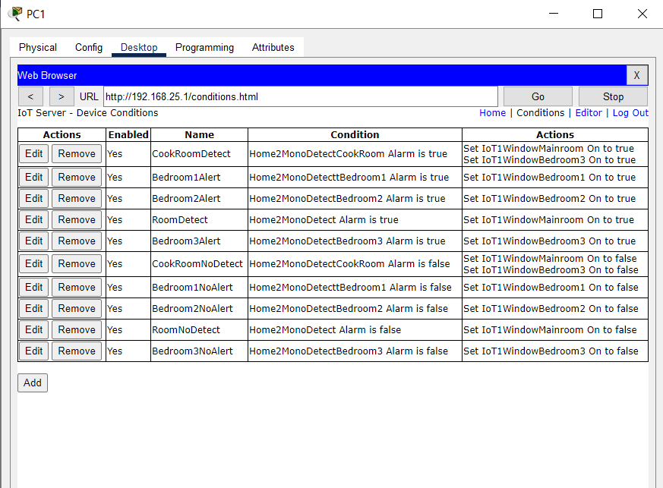

Рисунок 2.17 – Сторінка правил домашнього шлюза мережі 2

**2.3 Особливості функціонування середовища Сisco Packet Tracer**

Packet Tracer має наступні особливості:

* моделювання логічної топології: робочий простір для того,
* щоб створити мережі будь-якого розміру;
* моделювання в режимі реального часу;
* режим симуляції;
* моделювання фізичної топології: взаємодія з фізичними пристроями, використовуючи такі поняття як місто, будинок і т.д.;
* GUI, необхідний для якісного розуміння організації мережі, принципів роботи пристроїв;
* багатомовна підтримка: можливість перекладу даного програмного продукту практично на будь-яку мову;
* зображення мережевого устаткування зі здатністю додавати або видаляти різні компоненти;
* наявність Activity Wizard дозволяє створювати шаблони мереж і використовувати їх надалі.

За допомогою даного програмного продукту можна будувати та конфігурувати мережі і проводити в них пошук несправностей. Даний симулятор дозволяє проектувати свої власні мережі, створюючи і відправляючи різноманітні пакети даних, зберігати і коментувати свою роботу.

**ВИСНОВКИ**

Виконуючи розрахунково-графічну роботу я ознайомився із функціональними можливостями і бібліотекою компонентів середовища Cisco Packet Tracer. Навчився розгортати та здійснювати моделювання роботи мережі пристроїв “Розумного будинку”. Навчився керувати параметрами функціонування налаштованої мережі. В Cisco Packet Tracer реалізував дві мережі для пристроїв інтернету речей, реалізував правила для датчиків та виконуючих пристроїв.